Fischers Fritz

Lustige Zungenbrecher für Kinder

Fischers Fritz fischt frische Fische, frische Fische fischt Fischers Fritz. Die Katze tritt die Treppe krumm, der Kater tritt sie gerade. Der Cottbuser Postkutscher putzt den Cottbusser Postkutschkasten. Wenn Fliegen hinter Fliegen fliegen, fliegen Fliegen Fliegen nach. Sätze wie diese laut vorzulesen, ist gar nicht so leicht! Und je schneller man die Sätze spricht, desto wahrscheinlicher sind lustige Versprecher!

Ähnliche klingende Wörter, schwer auszusprechende Buchstabenkombinationen und wirre Sätze – Zungenbrecher lernen Kinder schon im Grundschulalter. In „Fischers Fritz“ warten gleich 50 altbekannte, aber auch neue knifflig-lustige Zungenbrecher darauf laut vorgelesen zu werden. Ganz nebenbei fördert das Nachsprechen der Sätze spielerisch die Sprachfertigkeit, Aussprache und Konzentration. Wer schafft es, viele Zungenbrecher richtig nachzusprechen und schnappt sich die meisten Karten?

Und so wird’s gespielt:

Man zieht eine Karte und wiederholt den Zungenbrecher dreimal. Klappt das fehlerfrei, darf man die Karte behalten. Klappt das nicht, dann versucht der\*die Nächste den Zungenbrecher dreimal zu wiederholen. Wer die meisten Karten gesammelt hat, gewinnt.

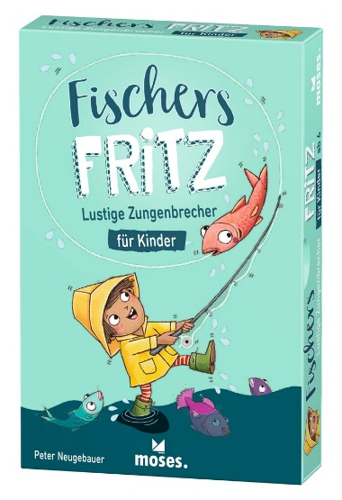

Peter Neugebauer

Fischerst Fritz – Lustige Zungenbrecher für Kinder

ab 6 Jahren

2-6 Spieler\*innen

50 Karten

Illustration: Pe Grigo

10 cm x 15,3 cm x 2,5 cm

90387 | € 9,95 (UVP)

moses. Verlag, Kempen 2022

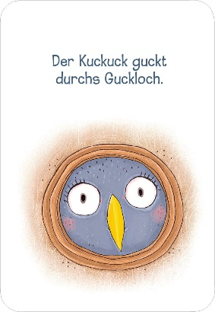

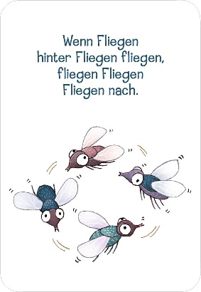

Peter Neugebauer ist leidenschaftlicher Spiele-Autor, Spieler und Spiele-Kritiker. Er liebt Wortspiele und denkt sich gerne neue aus.